1.pielikums
Atklātā iepirkuma “Automātiskās barjeras uzstādīšana Medņu ielā, Ventspilī” nolikumam.
Identifikācijas Nr.VBOP 2022/133

TEHNISKĀ SPECIFKĀCIJA

Objekta adrese: Ventspils brīvostas pārvalde, Medņu iela (skatīt pievienotajos attēlos) Ventspils.
- Jāuzstāda auto barjera (1050(H) x 310(W) x 380(D) mm) ar:
  - strēles garumu 4m;
  - strēles pacelšanas mehānismam jābūt aprīkotam ar BLDC tipa motoru;
  - maksimālais strēles atvēršanas laiks ne mazāks kā 1.5 sekundes;
  - paredzēt iespēju uzlikt brīdinošus gaismas signālus;
  - nodrošināt automātisku (UPS) un manuālu iespēju strēles pacelšanu traucētās elektroapgādes gadījumā;
- Jāuzstāda videonovērošanas kameru stiprinājuma stabs, kur:
  - jāuzstāda divas videonovērošanas kameras (Hikvision IDS-2CD7A46G0/P-IZHSY 2.8-12mm vai ekvivalents) ar automašīnu reģistrācijas numuru zīmju atpazīšanas funkciju;
  - kameru novietojums uz abām pusēm, automašīnas reģistrācijas numuru atpazīšanai gan iebraukšanai, gan izbraukšanai no teritorijas – gan dienas, gan nakts apstākļos.
  - numuru atpazīšanas sistēmai jābūt saderīgai ar Biostar 2 drošības platformu;
  - jāparedz vieta esošās bezvadu tīkla antenas (SXTsq Lite5) stiprinājumam, lai nodrošinātu tīkla savienojumu;
- Jāuzstāda divi papildus stabi videodomofona un caurlaides kartiņu lasītājiem, pa vienam iebraukšanai un izbraukšanas ceļam, uz kuriem jāmontē:
  - Abiem piekļuves kartiņu lasītājiem (Suprema Xpass 2 vai ekvivalents) jābūt savietojamiem ar Biostar 2 drošības platformu;
  - Abiem Videodomofoniem (Hikvision vai ekvivalents) jābūt savienojamiem kopējā tīklā. Videodomofona monitora/paneļa uzstādīšana Kr.Valdemāra ielā 2, Ventspilī.
  - Abi piekļuves stabi jāaplīmē ar atstarojušām uzlīmēm vai jānodrošina ar gaismas signāliem diennakts tumšajā laikā;
- Vadības kontrolieris (Suprema CS-40 vai ekvivalents) savietojams ar Biostar 2 drošības platformu. Vadības kontrolierim jābūt saderīgam ar visām piedāvājumā minētajām iekārtām.
- Pretendentam jānodrošina iekāršu konfigurācija, apmācības, transports un palīgmateriāli.
- Auto barjeras un visu nepieciešamo iekārtu integrācijai nepieciešams darboties brīvdabas apstākļos temperatūrā robežās ne mazāk kā -40⁰C līdz +70⁰C.
- Pretendentam jānodrošina visu stabu un auto barjeras stiprināšanai nepieciešamie pamatņu uzstādīšanas darbi (rakšana, betonēšana, utt.);
- Pretendentam jānodrošina visu nepieciešamo komunikāciju pievade pie stabiem. Pasūtītājs nodrošina, ka līdz aptuvenai auto barjeras pamatnes vietai (1m attālumā) tiks izvilkta gofrēta caurule ar 3x2,5 mm² elektrības kabeļa (rezervē paredzot ne mazāk kā 3m gofrētas caurules un kabeļa).
- Pēc līguma noslēgšanas Pretendentam jāsazinās ar Pasūtītāju un jānorāda piedāvājuma realizācijai nepieciešamā elektroenerģijas jauda, lai uzstādītu korektu drošinātāju.
- Pretendentam piedāvājumā jānorāda cena bez PVN, norādot cenas par visu pakalpojumu kopā.

Pievienotie attēli.
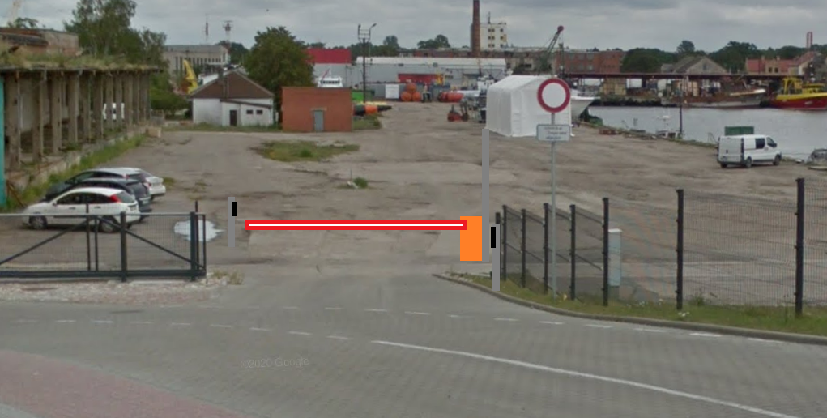
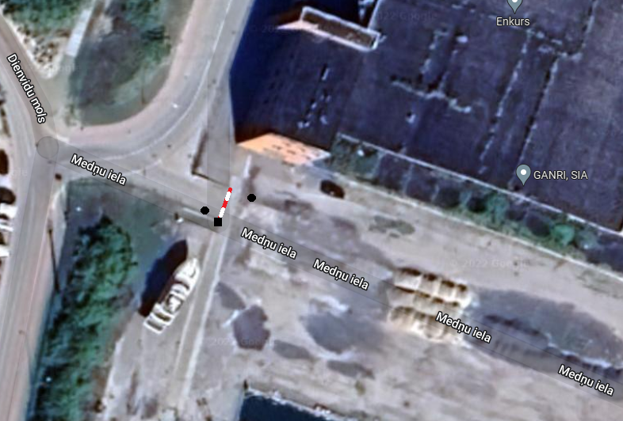

Gadījumā, ja pretendents piedāvā ekvivalentu piekļuves sistēmas drošības platformas risinājumu, tam jābūt savietojamam ar jau uzstādītajiem Suprema XPASS 2 durvju piekļuves karšu lasītājiem, piedāvājumā iekļaujot servisam nepieciešamās licences un citus ar uzstādīšanu un konfigurāciju nepieciešamos izdevumus.

